**ANALISIS PENERAPAN PAJAK PENGHASILAN ORANG PRIBADI ATAS PERDAGANGAN VALUTA ASING SECARA ONLINE DENGAN BROKER LOKAL (PADA PT. GLOBAL KAPITAL INVESTAMA BERJANGKA)**

Skripsi

Sebagai Salah Satu Syarat untuk Memperoleh Gelar

Sarjana Akuntansi pada Program Studi Akuntansi



**OLEH**

**Ghani Nur Azizah**

**NIM : 1962201037**

**INSTITUT TEKNOLOGI DAN BISNIS AHMAD DAHLAN**

**JAKARTA**

**2023**

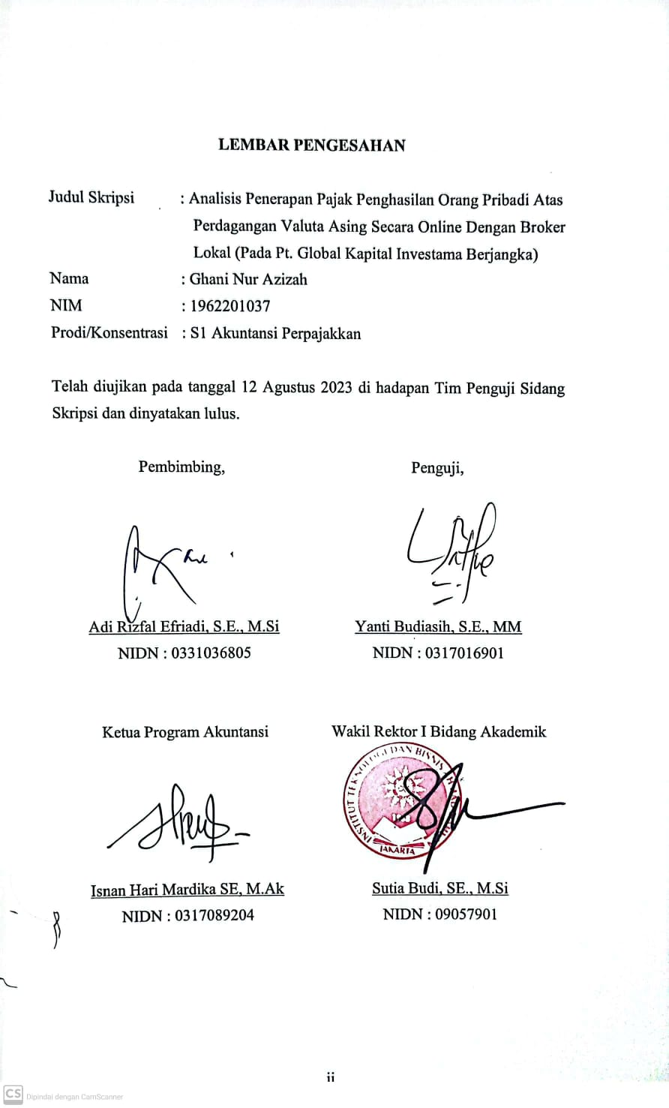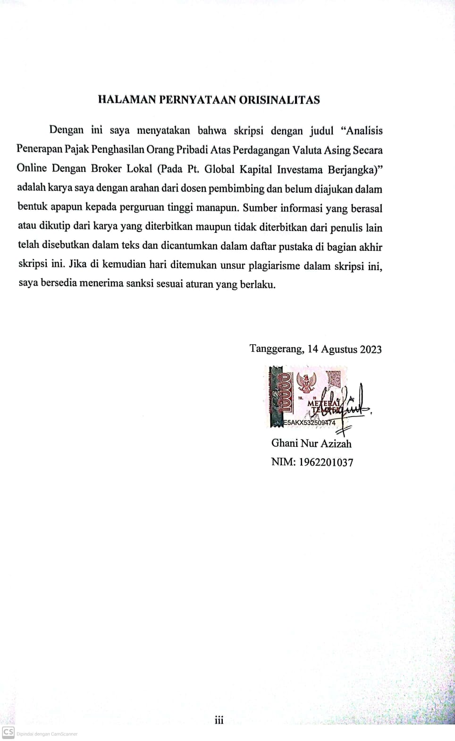HALAMAN PERSEMBAHAN

**

*“Setiap pekara ada gantinnya. Setiap perlakuan ada ganjarannya. Setiap Kejadian ada hikmahnya”*

*“Skripsi ini jadi saksi dan bukti, bahwa setelah sakit dan trauma ya datang aku tetap mampu berdiri sebagaimana mestinya”*

*Dengan mengucapkan Syukur kepada Allah Azza Wa Jalla, Serta lantunan sholawat untuk Baginda Rasulullah SAW. Skripsi ini aku persembahkan kepada orang-orang yang kukasihi dan kusayangi.*

*Teruntuk almarhum Ayahanda ku tercinta* ***Ayah Asrizal****,* ***Ibunda Harnita****, dan Paman terbaikku* ***Aswarman***

*Sebagai tanda bukti, hormat, dan rasa terimakasih yang tiada terhingga,*

*Ayah terimakasih tetap memberikan motivasi kasih sayang dan kelemah lembutan bahkan sampai saat terakhir ayah tetap menjadi hero terhebat, maaf skripsi ini selesai setelah ayah pergi, tapi semoga bisa menjadi hadiah untuk ayah bisa tersenyum di jannahnya allah, sekali lagi terimakasih karna telah menjadi ayah ku. Terimaksih ayah.. Ibu. Adang.*

***Kakak, Adik, dan Orang terdekatku***

*Sebagai tanda terimakasih kupersembahkan karya kecil ini untuk (Fajri Nur Sidik, Sari Anggreini, Harsya Dwi Chintya, Ghina Nur Azizah, dan* *Fikri Arif Murtadho).*

***Sahabatku tersayang***

*Buat kalian yang selalu meberikan semangat, dan selalu ada disaat tersusah ku berkat kalian aku bersemangat unruk menyelesaikan skripsi ini terimaksih Teruntuk Friska Aulia dan Wardah Diya Khumaira.*

# KATA PENGANTAR

Puji syukur penulis panjatkan atas kehadirat Allah SWT, yang telah memberikat nikmat islam, iman dan sehat wal’afiat serta Rahmat-Nya sehingga penulis dapat menyelesaikan Penelitian Skripsi yang berjudul **“ANALISIS PENERAPAN PAJAK PENGHASILAN ORANG PRIBADI ATAS PERDAGANGAN VALUTA ASING SECARA ONLINE DENGAN BROKER LOKAL (PADA PT. GLOBAL KAPITAL INVESTAMA BERJANGKA)”.**

Penulisan pada penelitian ini adalah untuk memenuhi syarat kelulusan Mata Kuliah yaitu Skripsi pada program S1 Akuntansi di ITB Ahmad Dahlan Jakarta. Penulis menyadari bahwa dalam penulisan ini tidak akan terlaksana dengan baik tanpa adanya bantuan dari berbagai pihak, baik itu bantuan secara moril maupun materil. Dalam kesempatan ini penulis mengucapkan terimakasih sebanyak-banyaknya kepada :

1. Adi Rizfal Efriadi, S.E., M.Si yang selaku dosen pembimbing yang dimana telah meluangkan waktunya untuk membimbing kepada penulis dalam menyelesaikan penelitian ini.
2. Yanti Budiasih, S.E., MM selaku dosen pengunji lapangan yang telah memberikan masukkan kepada penulis untuk bisa memperibaiki penelitian ini.
3. Isnan Hari Mardika SE, M.Ak selaku kepala Kaprodi Jurusan S1 Akuntansi Institut Teknologi dan Bisnis Ahmad Dahlan Jakarta.
4. Seluruh nasabah dan kariawan di Perusahaan PT. Global Kapital Investama Berjangka yang telah memberikan kesempatan kepada penulis untuk melakukan penelitian ini.

Harapan penulis, semoga Laporan Kuliah Kerja Lapangan ini dapat bermanfaat bagi kita semua baik penulis pada khususnya maupun pembaca pada umumnya.

# DAFTAR ISI

LEMBAR PENGESAHAN ii

HALAMAN PERNYATAAN ORISINALITAS iii

HALAMAN PERSEMBAHAN iv

KATA PENGANTAR v

ABSTRAK vi

ABSTRAK vii

DAFTAR ISI viii

DAFTAR TABEL xi

DAFTAR GAMBAR xii

DAFTAR LAMPIRAN xiv

**BAB 1 1**

**PENDAHULUAN 1**

1.1 Latar Belakang 1

1.2 Fokus Penelitian 4

1.3 Rumusan Masalah 5

1.4 Tujuan Penelitian 5

1.5 Manfaat / Kegunaan Penenlitian 6

1.5.1 Manfaat Teoritis 6

1.5.2 Manfaat Praktis 6

**BAB 2 7**

**TINJAUAN PUSTAKA, PENELITIAN TERDAHULU, KERANGKA PIKIR, HIPOTESIS 7**

2.1 Tinjauan Pustaka 7

2.1.1 Teori Pajak 7

2.1.2 Pajak Penghasilan 9

2.1.3 PPh Pasal 21 10

2.1.4 Valuta Asing 11

2.1.5 *Broker* Dan *Trader* 14

2.2 Penelitian Terdahulu Penelitian Terdahulu yang Relevan 15

2.3 Kerangka Pikir 18

2.4 Hipotesis 19

**BAB 3 20**

**METODOLOGI 20**

3.1 Desain Penenlitian 20

3.2 Objek dan Waktu Penelitian 20

3.2.1 Objek Penelitian 20

3.2.2 Waktu Penelitian 20

3.3 Metode Pengumpulan Data 21

3.3.1 Jenis Dan Sumber Data 21

3.3.2 Teknik Pengumpulan Data 22

3.4 Teknik Analisa Data 22

**BAB 4 24**

**HASIL DAN PEMBAHASAN 24**

4.1 Gambaran Umum Obyek Penelitian 24

4.1.1 Sejarah PT. Global Kapital Investama Berjangka (GKinvest) 24

4.1.2 Visi, Misi dan Tujuan Perusahaan 27

4.1.3 Struktur Organisasi 28

4.2 Deskripsi Data 29

4.2.1 Pendaftaran Pada Broker Dalam Negeri 29

4.2.2 Mengakses Akun *Trader* 42

4.2.3 Penyetoran Dana *(Deposit)* 43

4.2.4 Melakukan *Online Forex Trading* 45

4.2.5 Penarikan Dana (*Withdrawal*) 49

4.3 Analisis Dan Interpretasi Data 50

4.3.1 Penerapan Pajak Orang Pribadi pada Trader Forex Online yang Menggunakan Broker Dalam Negeri 50

4.3.2 Analisa Penerapan Pajak Orang Pribadi Pada Trader Forex Online yang Menggunakan Broker Dalam Negeri 54

4.3.3 Bentuk Penghindaran Pajak yang mungkin terjadi terkait Online forex Trading 66

**BAB 5 69**

**SIMPULAN DAN SARAN 69**

5.1 Simpulan 69

5.2 Saran 70

DAFTAR PUSTAKA 71

LAMPIRAN 74

RIWAYAT HIDUP 112

# DAFTAR TABEL

Tabel 2.1 15

Tabel 4.1 Tarif Pajak yang Diterapkan atas Penghasilan Kena Pajak WPOP 51

Tabel 4.2 Besaran Penghasilan Tidak Kena Pajak 55

Tabel 4.3 Screenshoot profit bulanan Tn. Abiddin 56

Tabel 4.4 Hasil Perhitungan profit bulanan Tn. Abiddin dalam rupiah 58

Tabel 4.5 Perhitungan wajib pajak orang pribadi dari salah satu nasabah atas nama Tn. Abiddin 59

Tabel 4.6 Screenshoot profit bulanan Ibu Annisya 60

Tabel 4.7 History Akun trading Ibu Annisya dari MetaTrader5 62

# DAFTAR GAMBAR

Gambar 1.1 OTC Foreign Exchange turnover 2

Gambar 2.1 Kerangka Pemikiran 18

Gambar 4.1 Logo GKinvest 24

Gambar 4.2 Nomor izin BAPPEBTI PT. Global Kapital Investama 25

Gambar 4.3 Nomor izin JFX PT. Global Kapital Investama 25

Gambar 4.4 Nomor izin KBI PT. Global Kapital Investama 25

Gambar 4.5 Nomor izin ICDX PT. Global Kapital Investama 26

Gambar 4.6 Nomor izin ICH PT. Global Kapital Investama 26

Gambar 4.7 Penghargaan PT. Global Kapital Investama 27

Gambar 4.8 Penghargaan PT. Global Kapital Investama 27

Gambar 4.9 Struktur Organisasi GKInvesi 28

Gambar 4.10 Halaman Utama Website Gkinvest 29

Gambar 4.11 Halaman Pendaftaran Website Gkinvest 30

Gambar 4.12 Email Aktivasi Akun dari GKinvest 30

Gambar 4.13 Email Password dan User dari GKinvest 31

Gambar 4.14 Halaman Login Website Gkinvest 31

Gambar 4.15 Halaman Website Gkinvest Setelah Login 32

Gambar 4.16 Halaman Pendaftaran Akun Real di Website Gkinvest 32

Gambar 4.17 Tipe-tipe Akun di Website Gkinvest 33

Gambar 4.18 Profile Perusahaan di Website Gkinvest 33

Gambar 4.19 Form Pernyataan di Website Gkinvest 34

Gambar 4.20 Form Pernyataan di Website Gkinvest 34

Gambar 4.21 Disclosure Statement di Website Gkinvest 35

Gambar 4.22 Halaman Pengisian Data Pribadi di Website Gkinvest 35

Gambar 4.23 Disclosure Statement di Website Gkinvest 36

Gambar 4.24 Halaman Peringatan di Website Gkinvest 36

Gambar 4.25 Disclosure Statement di Website Gkinvest 37

Gambar 4.26 Halaman Perjanjian di Website Gkinvest 38

Gambar 4.27 Trading Rules di Website Gkinvest 38

Gambar 4.28 Halaman Pernyataan di Website Gkinvest 39

Gambar 4.29 Halaman Pernyataan di Website Gkinvest 39

Gambar 4.30 Halaman Priview di Website Gkinvest 40

Gambar 4.31 Pembuatan Akun Real Sukses 41

Gambar 4.32 Email Password dan User Untuk Akun Real 41

Gambar 4.33 Halaman Login Aplikasi MetaTrader5 42

Gambar 4.34 Halaman Pegerakkan Mata Uang di Aplikasi MetaTrader5 43

Gambar 4.35 Halaman Depostio di Website GKinvest 44

Gambar 4.36 Halaman pair mata uang di aplikasi MetaTrader5 46

Gambar 4.37 Halaman Pair mata uang di aplikasi MetaTrader5 (diolah) 47

Gambar 4.38 HalamanWithdrawal Website GKinvest 49

Gambar 4.39 Fomulir SPT 1770 65

# DAFTAR LAMPIRAN

Lampiran 1 : Hasil Wawancara 74

Lampiran 2 : Form SPT 1770 80

Lampiran 3 : Peraturan Trading Forex Onsline 81

Lampiran 4 : Surat Riset Perusahaan 107

Lampiran 5 : Daftar Bimbingan Skripsi 108

Lampiran 6 : Hasil Cek Plagiarisme 110